金桥丰益氯碱（连云港）有限公司

年产10万吨氯乙酸项目“2·19”

一般高处坠落事故调查报告

连云区人民政府事故调查组

2025年4月

**目 录**

一、工程项目及相关单位概况 - 3 -

（一）工程项目概况 - 3 -

（二）相关单位及人员情况 - 4 -

（三）死者张加楷相关信息 - 6 -

二、相关合同签订及履职情况 - 6 -

（一）相关合同签订情况 - 6 -

（二）相关单位履职情况 7

三、事故经过和救援情况 - 8 -

（一）事故经过 - 8 -

（二）应急救援及善后处理情况 - 9 -

（三）事故信息报送情况 - 10 -

四、现场勘查情况 - 10 -

五、事故原因 - 12 -

（一）直接原因 - 12 -

（二）间接原因 - 12 -

六、对事故有关责任人和责任单位的处理建议 - 13 -

（一）因在事故死亡免于或不予追究责任人员 - 14 -

（二）对事故有关责任人员的行政处罚建议 - 14 -

（三）对事故有关责任单位的处理建议 - 15 -

（四）其他处理建议 - 15 -

七、事故防范和整改措施建议 - 15 -

连云经济开发区金桥丰益氯碱（连云港）有限公司年产10万吨氯乙酸项目“2·19”

一般高处坠落事故调查报告

2025年2月19日10时40分许，连云港丰毅建筑劳务有限公司在金桥丰益氯碱（连云港）有限公司年产10万吨氯乙酸项目（以下简称：氯乙酸项目）进行管道安装时发生一起高处坠落事故。事故造成1人死亡（死者：张加楷，身份证号：320722********7737），直接经济损失约180万元。

依据《中华人民共和国安全生产法》《生产安全事故报告和调查处理条例》等法律法规规定，2月25日，连云区人民政府批准成立了金桥丰益氯碱（连云港）有限公司年产10万吨氯乙酸项目“2·19”一般事故调查组（以下简称：事故调查组）。事故调查组由连云区应急管理局、连云公安分局、连云区总工会、连云区住房和城乡建设局、连云区市场监督管理局、连云经济开发区管理委员会等单位人员和行业专家组成，并邀请连云区检察院派员参加、连云区纪委监委进行监督。

事故调查组按照“四不放过”和“科学严谨、依法依规、实事求是、注重实效”的原则，通过现场勘查、调查取证、综合分析等，查明了事故原因，认定了事故性质，提出了对事故相关责任人员和责任单位的处理建议，针对事故暴露出的问题提出了防范措施。

经调查认定，氯乙酸项目“2·19”一般高处坠落事故是一起因**施工人员违章作业、作业现场安全管理缺失、安全防护不到位**造成的生产安全责任事故。

一、工程项目及相关单位概况

（一）工程项目概况

氯乙酸项目位于连云港市连云区板桥工业园区云港路东北侧金桥丰益氯碱（连云港）有限公司地块内，项目总投资约5.06亿元（见图1）。

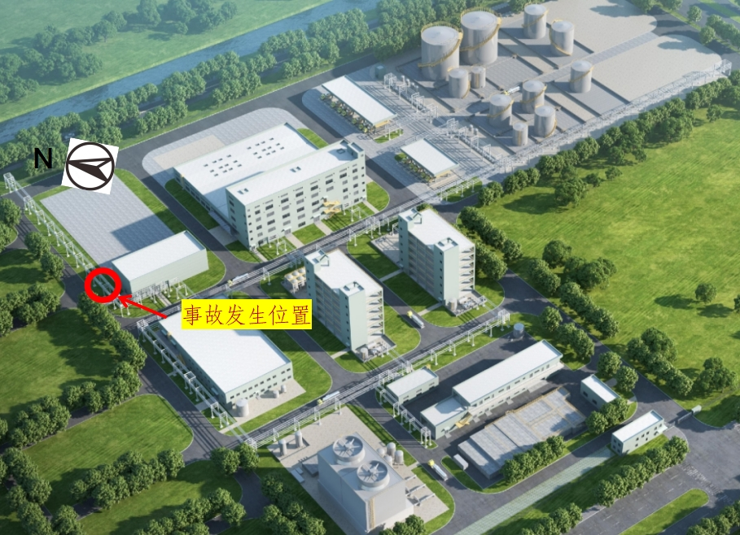

（图1-氯乙酸项目厂房布置示意图）

氯乙酸项目于2023年4月7日取得连云港市工业和信息化局颁发的《江苏省投资项目备案证》（证号：连工信备〔2023〕2号），2023年5月29日取得连云经济开发区行政审批局颁发的土建部分《建筑工程施工许可证》（证号：320703202305290199）。

上海市安装工程集团有限公司2024年6月6日向连云区市场监督管理局提交特种设备安装开工告知（告知流水号：LYQ-GDAZ-20246-00006），7月进场施工，事故发生在氯乙酸项目防爆机柜间北侧C管廊二层氯化氢管线安装作业过程中。

（二）相关单位及人员情况

**1.建设单位及相关人员情况。**金桥丰益氯碱（连云港）有限公司（以下简称：氯碱公司），统一社会信用代码为91320700560260513K，类型为有限责任公司（港澳台独资、非独资），法定代表人：朱天松，住所：连云港市连云区板桥工业园区云港路11号。氯乙酸项目经理徐玉龙。

**2.设备安装总承包单位及相关人员情况。**上海市安装工程集团有限公司（以下简称：上海安装公司），统一社会信用代码为9131011513233079XG，类型为有限责任公司（非自然人投资或控股的法人独资），法定代表人：黄震，住所：浦东新区浦东北路1430号；取得了《建筑工程施工总承包壹级资质》（证号：D231513543）和《安全生产许可证》（证号：（沪）JZ安许证字〔2023〕011925）。

氯乙酸项目经理郭春尚，持有《建筑施工企业项目负责人安全生产考核合格证书》（证号：沪建安B（2021）0024795）；项目专职安全员柳逸云，持有《建筑施工企业综合类专职安全生产管理人员安全生产考核合格证书》（证号：沪建安C3（2021）0051526）。

**3.劳务分包单位及相关人员情况。**连云港丰毅建筑劳务有限公司（以下简称：丰毅劳务公司），统一社会信用代码为91320703MA22PHL5XH，类型为有限责任公司（自然人独资），法定代表人：马小娟，住所：中国（江苏）自由贸易试验区连云港片区连云区阳光国际中心D座1001-0080室；取得了《建筑施工企业安全生产许可证》（证号：（苏）JZ安许证字〔2023〕003698）。

马小娟，持有《建筑施工企业主要负责人安全生产考核合格证书》（编号：苏建A（2022）0011778）；丰毅劳务公司实际控制人、氯乙酸项目负责人吴小林，持有《建筑施工企业主要负责人安全生产考核合格证书》（编号：沪建安B（20191201325））；氯乙酸项目专职安全管理人员陆军，持有《建筑施工企业机械类专职安全生产管理人员安全生产知识考核合格证书》（编号：苏建安C1（2023）0000318）；专职安全员曹正详，持有《建筑施工企业综合类专职安全生产管理人员安全生产考核合格证书》（编号：苏建安C3（2024）4006400）；专职安全员马鹏飞，持有《建筑施工企业综合类专职安全生产管理人员安全生产考核合格证书》（编号：苏建安C3（2024）4002888）。

**4.监理单位及相关人员情况。**英泰克工程顾问（上海）有限公司（以下简称：英泰克监理公司），统一社会信用代码为91310000631191544Q，类型为有限责任公司（中外合资），法定代表人：邓卫，住所：上海市静安区江场路1401弄14号301-6室；取得了《工程监理综合资质》（证书编号：EW131000323）。

氯乙酸项目监理部负责人杨海渠，监理工程师注册号31000573；专业监理工程师仝玉博，监理工程师管理号JS3102220523Y；专业监理工程师王贝杰，监理工程师管理号JS3102420187。

（三）死者张加楷相关信息

张加楷，男，57岁，住址：江苏省东海县平明镇关墩村4-29号，身份证号为320722********7737。2024年7月1日，张加楷与丰毅劳务公司签订了《劳务用工合同》。

二、相关合同签订及履职情况

（一）相关合同签订情况

2023年3月10 日，氯碱公司与上海安装公司签订《金桥丰益氯碱（连云港）有限公司年产10万吨氯乙酸项目E+PM+C总承包合同》《安全生产管理协议》，由上海安装公司按照合同约定承包该项目E+PM+C工程及有关事项，合同价格23505.8万元，同时双方约定项目建设期间安全生产管理职责分工。

2024年7月29日，上海安装公司与丰毅劳务公司签订《金桥丰益氯碱（连云港）有限公司年产10万吨氯乙酸项目安装工程劳务分包合同》《建筑安装施工安全生产协议》，约定由丰毅劳务公司负责该项目劳务施工，合同价格1528万元，同时双方约定项目建设期间安全生产管理职责分工。

2022年11月，氯碱公司与英泰克监理公司签订《金桥丰益氯碱（连云港）有限公司年产10万吨氯乙酸项目建设工程监理合同》，合同价格184万元，约定由英泰克监理公司对该项目进行监理，监理期限自2022年11月28日起共计730个日历天（24个月）和3个月的免费服务期，事故发生日在监理免费服务期内。

（二）相关单位履职情况

**1.丰毅劳务公司。**建立了安全生产责任制，2024年4月与项目经理、安全员、资料员、生产技术人员、班组长交底安全责任；项目部配备3名专职安全管理人员；制定了安全隐患排查等16项安全管理制度和7项操作规程；编制了生产安全事故应急预案，2024年11月29日进行火灾事故应急演练；为张加楷等部分员工购买了安全生产责任保险。

**2.上海安装公司。**制定了全员安全生产责任制，2024年6月28日与项目部全体人员签订安全生产责任书，2025年1月1日与项目部签订2025年安全、消防工作责任书，内容包括责任目标、工作职责、检查考核等，每月对项目部进行安全管理责任目标考核；制定了安全教育等28项安全管理制度；2024年6月21日至7月5日对项目部施工组织设计方案逐级进行审批；2024年6月28日至7月5日对项目部人员开展三级安全教育培训，7月29日，与项目部经理郭春尚进行安全谈话交底，2025年1月14日对项目部开展安全专题培训，定期通过视频组织项目部人员学习；2024年7月至2025年2月对项目部开展安全检查9次，消除事故隐患49条。

**3.英泰克监理公司。**配备了项目总监理工程师和2名专业监理工程师；2024年5月6日对压力管道工程施工方案进行审查；2024年7月25日对氯乙酸项目部进行技术交底；定期对施工现场进行检查巡查，召开安全例会。

**4.氯碱公司。**2024年5月对上海安装项目部进行安全交底；每月参加项目安全检查；每周参加项目安全例会；安排20名员工进行现场安全巡查。

**5.连云经济开发区管委会。**氯乙酸项目开工以来，连云经济开发区建设局对该项目开展安全检查8次，发现并督促整改隐患56条。2025年1月2日，连云经济开发区应急管理局对氯碱公司进行检查，发现氯乙酸项目施工现场存在7条安全隐患，督促企业整改闭环。

三、事故经过和救援情况

（一）事故经过

2025年2月18日晚上，丰毅劳务公司安全员曹正详联系吊车司机于占东到氯乙酸项目工地转运管道。2月19日7时许，丰毅劳务公司现场班长徐文高安排张加楷、李志华、郭先友在A车间北边安装组对衬氟管道；于占东则驾驶随车吊从临时仓库转运钢管至冷冻车间门口，共转运2趟，9时许钢管转运完成。随后，徐文高安排张加楷、李志华、郭先友进行安装C管廊二层氯化氢管道作业，安排于占东去装卸站将氯化氢管道吊运至C管廊作业区域。

10时许，于占东将4根氯化氢管道转运至北侧C管廊后配合张加楷、李志华、郭先友3人进行高处吊装作业；陆军负责指挥于占东进行吊装作业。10时10分许，张加楷、李志华爬上C管廊二层，郭先友在地面负责监护。于占东起吊氯化氢管道时，张加楷、李志华爬至二层管廊处（距地面高度约6米）系好安全带；10点40分许，管道吊到管廊待安装的悬空位置后，张加楷在管道西侧调整管头时因行走不便违规解下安全带双挂钩后不慎坠落。

（二）应急救援及善后处理情况

2025年2月19日10时42分许，张加楷从管廊上坠落，先掉至下方水泥平台（长2.9米、宽1.2米、高0.95米）上，又翻落至地面。张加楷面部朝下，趴在地上，地面有血迹，身上穿戴安全带，挂钩完好，安全帽边缘略微破损。

徐文高先赶到现场，与先后赶到的丰毅劳务公司普工穆成雷、郭先友等多人扶着张加楷；徐文高打电话通知上海安装公司生产部经理陆忠，陆忠又通知丰毅劳务公司现场负责人马鹏飞。随后马鹏飞、穆成雷、郭先友、和李志华4人开车将张加楷送至连云港东方医院，途中张加楷头部出血，还有呼吸。期间，吴小林拨打110报警电话。11时30分，张加楷送至连云港东方医院救治，11时59分，张加楷经抢救无效死亡。连云港东方医院出具的《居民死亡医学证明（推断）》记录张加楷死亡原因为呼吸心跳骤停、肋骨骨折、升级颅脑损伤特重型。

2025年2月21日，丰毅劳务公司与死者家属就善后事宜达成一致意见，签订了《工亡处理协议书》。2月27日，善后处理工作全部完成。

（三）事故信息报送情况

2月19日11时39分，氯碱公司肖仕华先后向连云区应急管理局、连云经济开发区管委会应急管理局报告了事故。接事故报告后，连云区应急管理局分别向连云区人民政府和连云港市应急管理局报告了事故。

四、现场勘查情况

接事故报告后，连云区应急管理局、连云区市场监督管理局、连云经济开发区管委会等部门派员赶赴事故现场开展初步核查工作。确定事故发生在氯乙酸项目防爆机柜间北侧C管廊二层，人员坠落位置距地面高度约6米，管廊跨度长6米、宽 3.5米 ，距管廊三层高度1.5米；吊装的氯化氢管道材质为CPVC，长12米，直径0.2米，单根重量为130公斤（图2）；张加楷坠落的水泥平台为设备基础，长2.9米、宽1.2米、高0.95米（图3）。

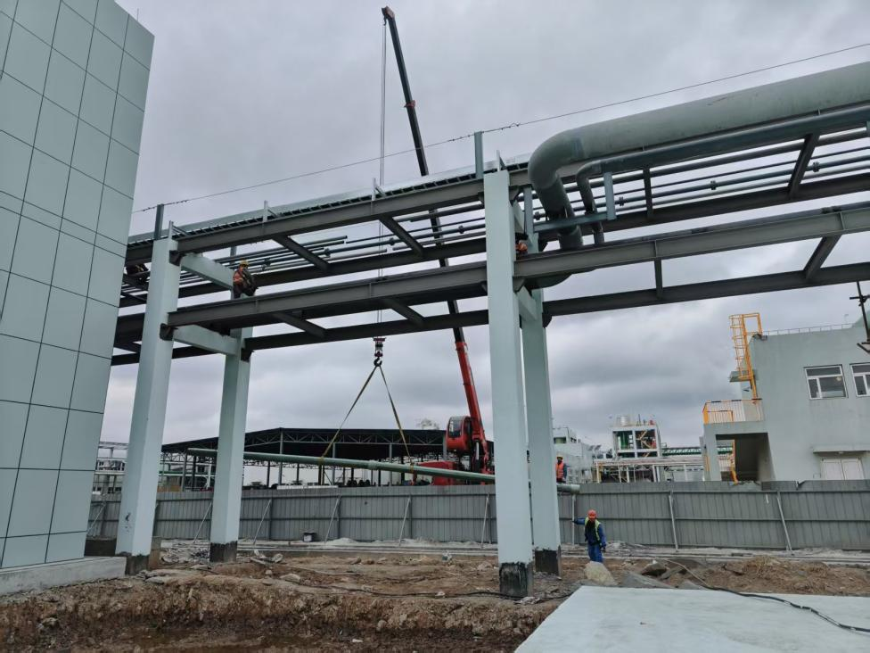

（图2-C管廊及氯化氢管道现场照片）

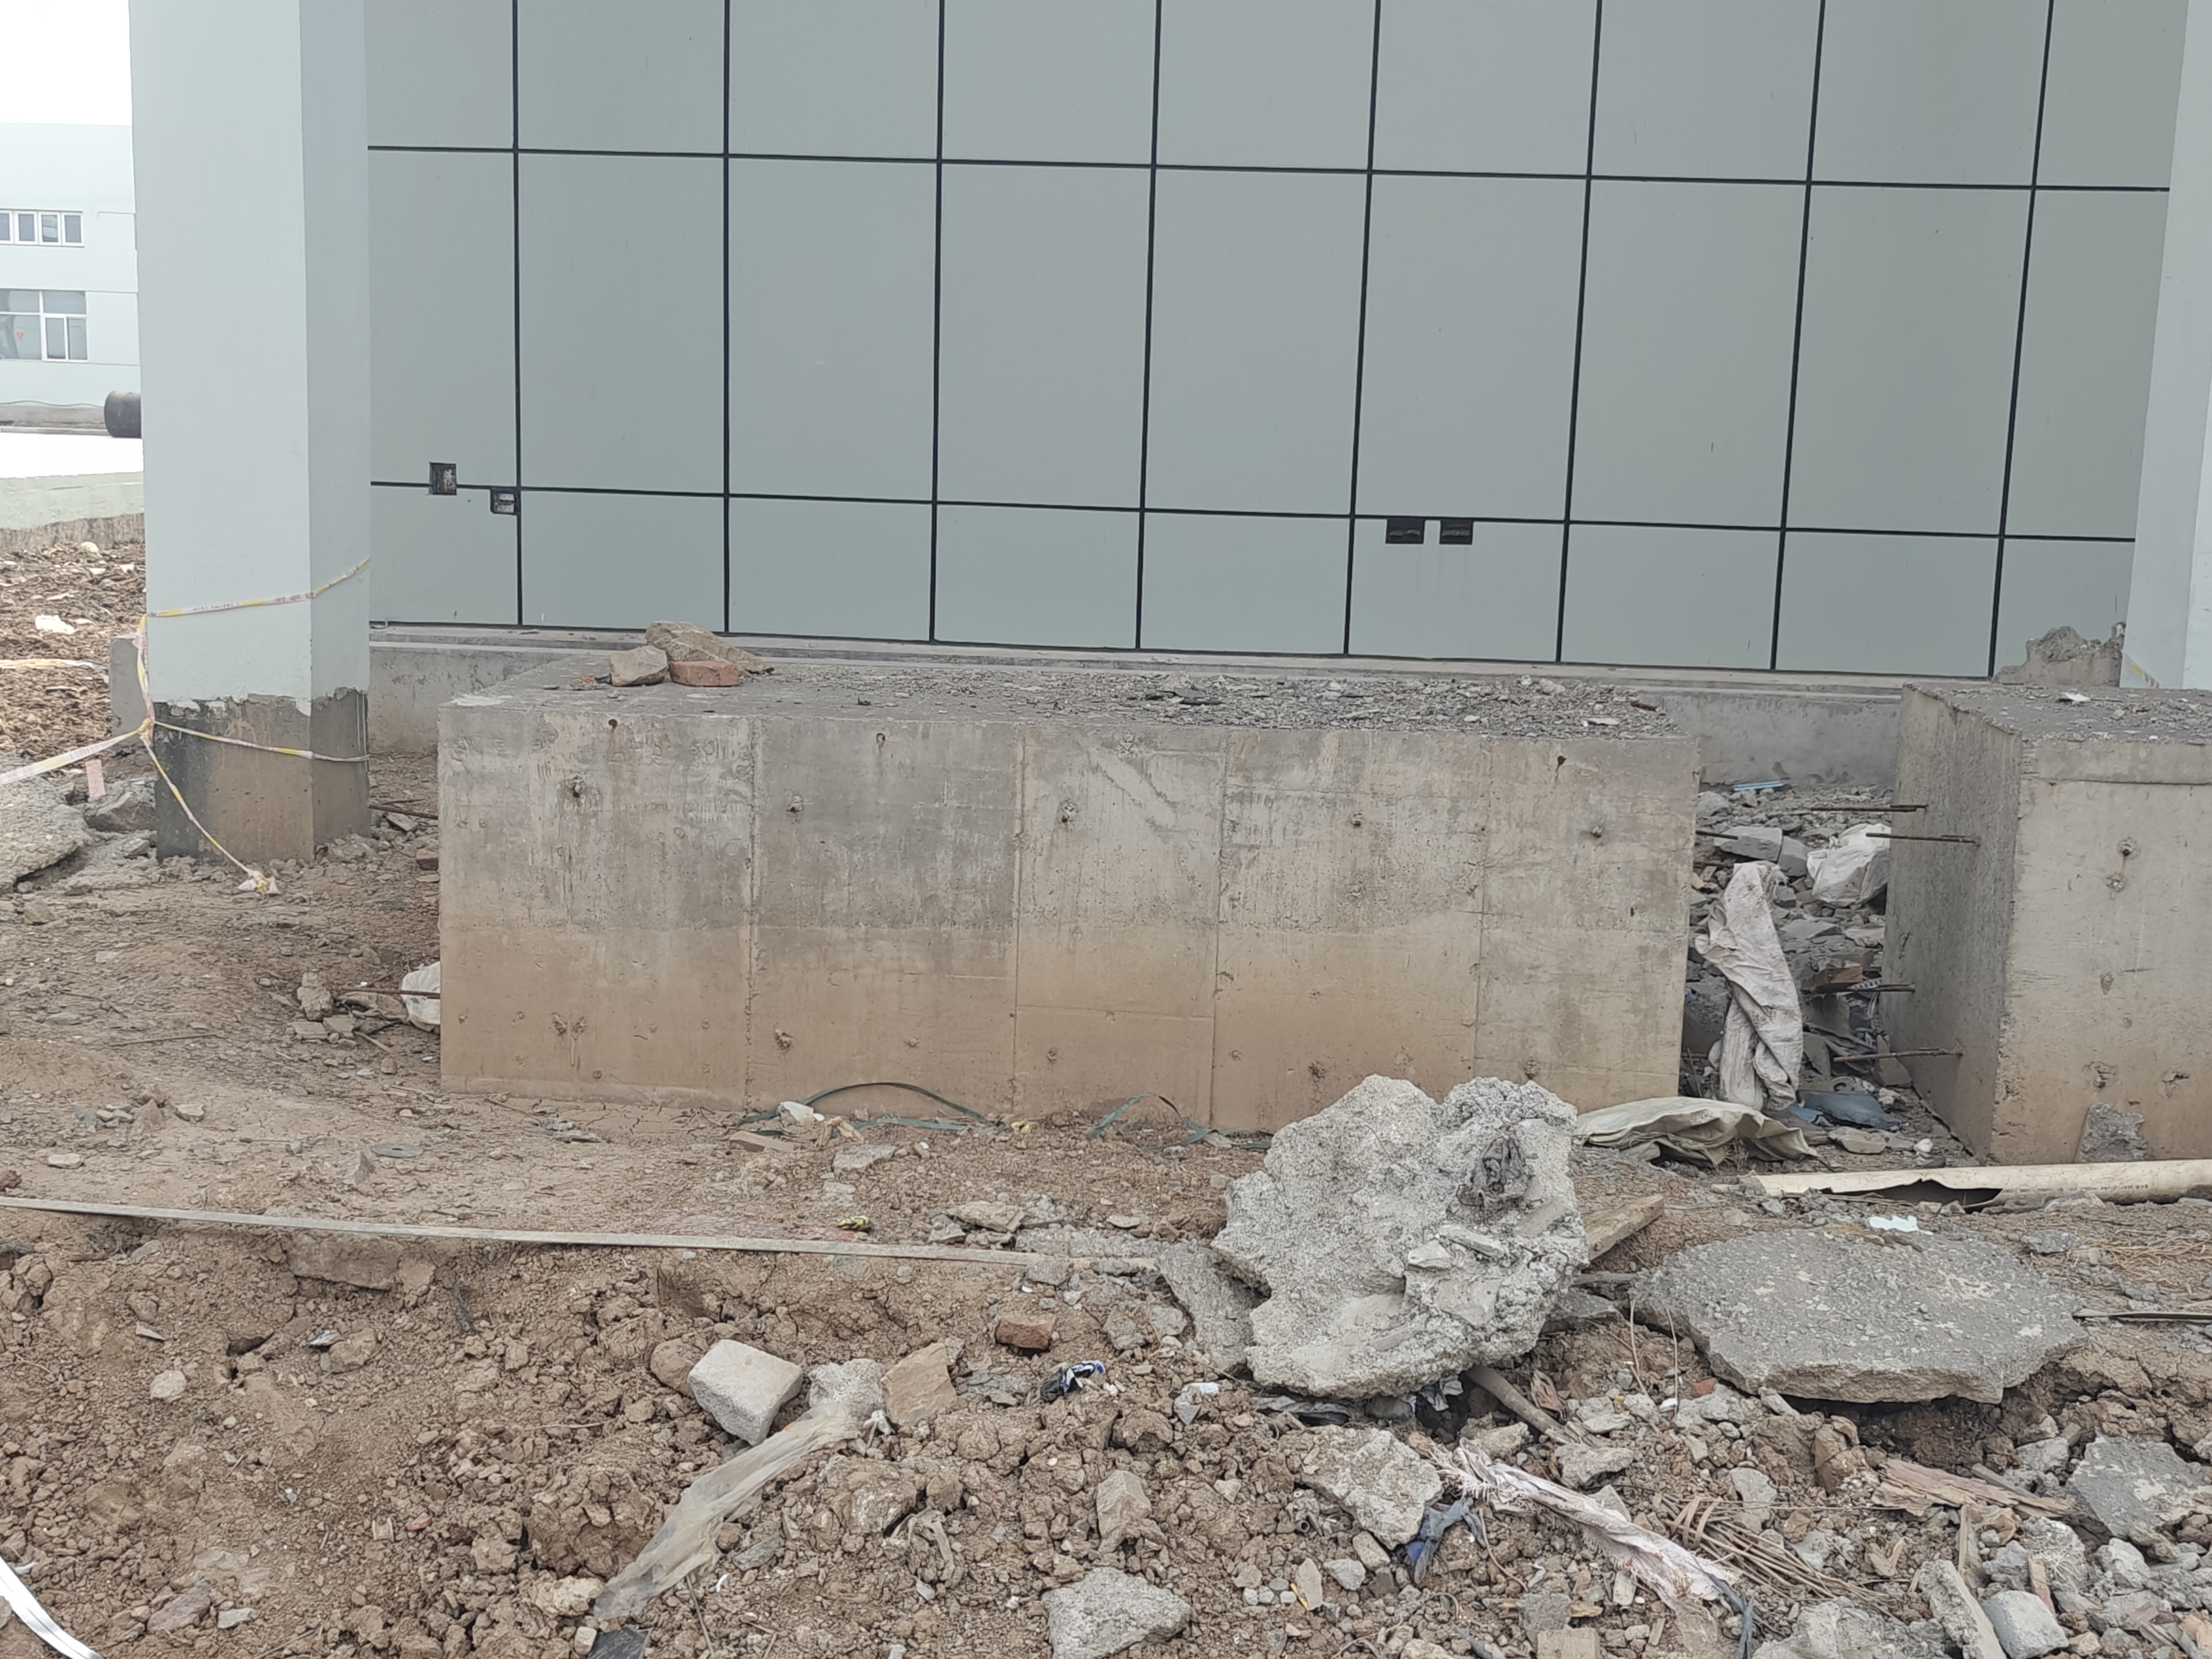

（图3-张加楷坠落水泥平台现场照片）

五、事故原因

（一）直接原因

张加楷安全意识淡薄，未遵守施工安全要求，在未取得高处作业操作证的情况下从事高处作业且在高处作业时违规解开安全带双挂钩不慎坠落。

（二）间接原因

1.丰毅劳务公司未落实分包单位安全生产主体责任。

（1）项目部安全管理混乱。特种作业管理不规范，作业审批流程不严格，未审核高处作业人员作业资质，对张加楷、李志华无证高处作业失察[1]；安全作业条件缺失，未按规范和方案要求组织高处管廊管道安装作业，高处管道安装作业未设置可靠作业平台[2]；安全技术交底流于形式，每日晨会记录缺少作业人员签字；项目负责人履行安全责任不到位，项目部负责人未落实安全生产规章制度和操作规程，未按规定开展施工现场安全事故隐患排查，及时消除事故隐患[3]。

（2）公司安全管理体系缺失。公司未建立安全生产教育培训制度，未制定安全生产教育培训计划，未定期开展安全生产教育培训[4]；未建立安全风险分级管控和隐患排查治理双重预防机制[5]；制定高处作业生产安全事故应急救援预案不规范，缺少高处作业应急演练[6]；未全员投保安全生产责任保险[7]。

2.上海安装公司项目部未有效落实统一协调管理责任。

分包单位作业人员进场前，未按照规定开展岗前安全生产教育培训[8]；未认真审查分包单位相应作业人员从业资格情况，特种作业审批流程不严；未制止分包单位违章行为，及时消除事故隐患；未向建设单位和监理单位报备劳务分包事项。

3.英泰克监理公司项目部未有效落实监理单位安全生产责任。

对分包单位作业情况失察，对作业现场安全隐患，未及时巡查督促整改[9]。

六、对事故有关责任人和责任单位的处理建议

根据《中华人民共和国安全生产法》《生产安全事故报告和调查处理条例》等有关规定，结合事故调查情况，建议对事故有关责任单位及人员作出如下处理：

（一）因在事故死亡免于或不予追究责任人员

张加楷，丰毅劳务公司工人，安全意识谈薄，在未取得高处作业操作证的情况下进行高处作业，作业时违规解开安全带双挂钩。对事故发生负有责任，鉴于其已在事故中死亡，免于责任追究。

（二）对事故有关责任人员的行政处罚建议

**1.吴小林，**丰毅劳务公司实际控制人、氯乙酸项目经理，违反了《中华人民共和国安全生产法》第二十一条第（三）项、第（五）项、第（六）项[10]相关规定，对事故发生负有责任。依据《中华人民共和国安全生产法》第九十五条第（一）项[11]规定，建议由连云区应急管理局给予吴小林上一年年收入百分之四十罚款的行政处罚。

**2.郭春尚，**上海安装公司氯乙酸项目经理，违反了《中华人民共和国安全生产法》第二十五条第（五）项、第（六）项[12]相关规定，对事故发生负有责任。依据《中华人民共和国安全生产法》第九十六条[13]规定，建议由连云区应急管理局给予郭春尚上一年年收入百分之二十以上百分之五十以下罚款的行政处罚。

（三）对事故有关责任单位的处理建议

**丰毅劳务公司，**违反《中华人民共和国安全生产法》第四条第一款、第二十八条第一款、第三十条、第四十一条第二款、第四十四条第一款和第五十一条的规定，对事故发生负有责任，建议由连云区应急管理局依据《中华人民共和国安全生产法》第一百一十四条第（一）项[14]、《生产安全事故罚款处罚规定》第十四条第（二）项[15]规定给予丰毅劳务公司行政处罚。

（四）其他处理建议

1.责令丰毅劳务公司按照公司有关规定和责任制分工，对氯乙酸项目部相关人员在项目管理中的失责行为进行内部处理，处理结果报连云区应急管理局。

2.责令英泰克监理公司对氯乙酸项目监理部杨海渠进行内部处理，处理结果报连云区住房和城乡建设局、连云区应急管理局。

七、事故防范和整改措施建议

（一）丰毅劳务公司要深刻吸取事故教训，切实增强安全生产主体责任。要严格审核作业人员资质，确保作业人员持证上岗，规范特种作业审批，做好安全技术交底；要建立健全安全生产管理规章制度，指导督促施工项目部建立健全安全生产规章制度和各类操作规程；要建立安全生产教育培训制度，制定安全生产教育培训计划；要进一步规范项目部的管理，严格落实施工人员的安全教育培训和安全技术交底；要认真开展风险分级管控和隐患排查治理，全面排查治理事故隐患，要按规范和方案要求组织高处管廊管道安装作业，搭建可靠作业的平台，杜绝类似事故发生。

（二）上海安装公司要履行总包单位安全责任，强化对分包单位的统一协调管理。要抓好源头把控，认真审查劳务分包单位作业人员资质、安全管理体系和能力等，规范特种作业审批；要规范安全生产教育培训，扎实抓好新入场作业人员公司、项目、班组三级安全生产教育培训，开展高处作业应急演练；要及时向建设单位和监理单位报备劳务分包事项；要加大对分包项目施工管理，督促其严格按技术规范要求施工，加大施工现场隐患排查治理力度，及时制止违章行为。

（三）英泰克监理公司要严格按照法律、法规和工程建设强制性标准实施监理，认真履行监理职责。要指导督促项目监理部进一步加强对施工单位、项目管理人员的审查，督促项目建设相关单位落实安全管理责任； 要组织有关各方全面开展安全生产隐患排查，对发现的事故隐患及时督促施工单位整改落实、闭环管理；要坚决纠正和制止相关单位的违法违规行为，确保施工安全。

（四）氯碱公司要依法履行建设单位职责，认真贯彻落实建设单位首要安全责任。要加强对施工单位、监理单位的统筹协调，强化施工、监理等参建单位安全生产管理职责；要加强对施工现场的巡查，杜绝违法违规施工行为，坚决防止类似事故发生。

（五）连云经济开发区管理委员会要切实履行属地监管责任，强化对施工企业和施工现场的安全监管。要加强辖区内施工现场监督管理，对项目建设各方在安全管理制度、教育培训、安全交底、隐患排查治理等方面的违法违规行为，加大安全生产执法查处力度，强力推动参建各方安全生产主体责任的落实。

1. 《江苏省安全生产条例》 第二十九条 生产经营单位进行爆破、吊装、高处作业、有限（受限）空间作业、临近油气输送管道作业、临近高压输电线路作业、建筑物和构筑物拆除、大型检修以及涉及危险物品的场所动火和临时用电等危险作业，应当执行有关危险作业管理制度，并遵守下列规定：（一）对作业安全风险进行评估，确认现场作业条件符合安全作业要求；（二）根据安全风险明确安全防范措施和现场应急处置措施；（三）确认作业人员的上岗资格以及劳动防护用品的配备、使用符合安全作业要求；（四）配备相应的安全设施和应急救援器材，设置作业现场的安全区域，确定专人现场统一指挥和监督；（五）在危险作业前向作业人员告知危险因素、作业安全要求和现场应急处置措施，并经双方现场签字确认；（六）发现直接危及人身安全的紧急情况时，按照现场应急处置措施停止作业、撤出人员。
2. 《建筑与市政施工现场安全卫生与职业健康通用规范》3.2.4  严禁在未固定、无防护设施的构件及管道上进行作业或通行。
3. 《建筑工程安全生产管理条例》第二十一条：施工单位的项目负责人应当由取得相应执业资格的人员担任，对建设工程项目的安全施工负责，落实安全生产责任制度、安全生产规章制度和操作规程，确保安全生产费用的有效使用，并根据工程的特点组织制定安全施工措施，消除安全事故隐患，及时、如实报告生产安全事故。
4. 《中华人民共和国安全生产法》 第二十八条 生产经营单位应当对从业人员进行安全生产教育和培训，保证从业人员具备必要的安全生产知识，熟悉有关的安全生产规章制度和安全操作规程， 掌握本岗位的安全操作技能，了解事故应急处理措施，知悉自身在安全生产方面的权利和义务。未经安全生产教育和培训合格的从业人员，不得上岗作业。
5. 《中华人民共和国安全生产法》第四十一条 生产经营单位应当建立安全风险分级管控制度，按照安全风险分级采取相应的管控措施。生产经营单位应当建立健全并落实生产安全事故隐患排查治理制度，采取技术、管理措施，及时发现并消除事故隐患。
6. 《中华人民共和国安全生产法》第八十一条 生产经营单位应当制定本单位生产安全事故应急救援预案，与所在地县级以上地方人民政府组织制定的生产安全事故应急救援预案相衔接，并定期组织演练。 
7. 《中华人民共和国安全生产法》第五十一条 生产经营单位必须依法参加工伤保险，为从业人员缴纳保险费。国家鼓励生产经营单位投保安全生产责任保险；属于国家规定的高危行业、领域的生产经营单位，应当投保安全生产责任保险。
8. 《建设工程安全生产管理条例》第三十七条　作业人员进入新的岗位或者新的施工现场前，应当接受安全生产教育培训。未经教育培训或者教育培训考核不合格的人员，不得上岗作业。
9. 《建筑工程安全生产管理条例》第十四条：工程监理单位在实施监理过程中，发现存在安全事故隐患的，应当要求施工单位整改；情况严重的，应当要求施工单位暂时停止施工，并及时报告建设单位。施工单位拒不整改或者不停止施工的，工程监理单位应当及时向有关主管部门报告。
10. 《中华人民共和国安全生产法》第二十一条：生产经营单位的主要负责人对本单位安全生产工作负有下列职责：

    生产经营单位的安全生产管理机构以及安全生产管理人员履行下列职责：（三）组织制定并实施本单位安全生产教育和培训计划；（五）组织建立并落实安全风险分级管控和隐患排查治理双重预防工作机制，督促、检查本单位的安全生产工作，及时消除生产安全事故隐患；（六）组织制定并实施本单位的生产安全事故应急救援预案。
11. 《中华人民共和国安全生产法》第九十五条：生产经营单位的主要负责人未履行本法规定的安全生产管理职责， 导致发生生产安全事故的，由应急管理部门依照下列规定处以罚款：（一）发生一般事故的，处上一年年收入百分之四十的罚款；
12. 《中华人民共和国安全生产法》第二十五条：生产经营单位的安全生产管理机构以及安全生产管理人员履行下列职责：（五）检查本单位的安全生产状况，及时排查生产安全事故隐患，提出改进安全生产管理的建议；（六）制止和纠正违章指挥、强令冒险作业、违反操作规程的行为。
13. 《中华人民共和国安全生产法》第九十六条：生产经营单位的其他负责人和安全生产管理人员未履行本法规定的安全生产管理职责的，责令限期改正，处一万元以上三万元以下的罚款；导致发生生产安全事故的，暂停或者吊销其与安全生产有关的资格，并处上一年年收入百分之二十以上百分之五十以下的罚款；构成犯罪的，依照刑法有关规定追究刑事责任。
14. 《中华人民共和国安全生产法》第一百一十四条 发生生产安全事故，对负有责任的生产经营单位除要求其依法承担相应的赔偿等责任外，由应急管理部门依照下列规定处以罚款：（一）发生一般事故的，处三十万元以上一百万元以下的罚款；
15. 《生产安全事故罚款处罚规定》第十四条：事故发生单位对一般事故负有责任的，依照下列规定处以罚款：（二）造成1人死亡，或者3人以上6人以下重伤，或者300万元以上500万元以下直接经济损失的，处50万元以上70万元以下的罚款。